* 1. **中转中心业务员填写中转单界面**
     1. 导航设计

针对中转中心业务员填写中转单任务，可以设计下列独立界面或组件

输入所有快递单号：输入本次装车所有的快递单号，一个独立组件

快递单号输入错误提示：一个独立界面

清空：清空所填信息，一个独立按钮组件

清空失败提示：一个独立界面

保存草稿：一个独立按钮组件

保存失败提示：一个独立界面

输入中转单单信息：一个独立组件

输入飞机装运管理中转单信息：一个独立按钮组件

输入火车装运管理中转单信息：一个独立按钮组件

输入汽车装运管理中转单信息：一个独立按钮组件

更改营业厅编号：一个独立组件

更改失败提示：一个独立界面

更改装车时间：一个独立组件

更改失败提示：一个独立界面

此部分内容结构如下：

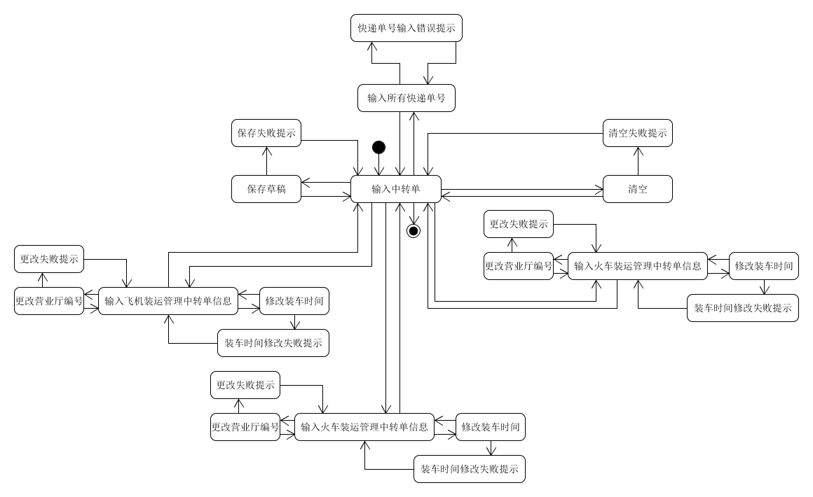

* + 1. 界面设计与原型化

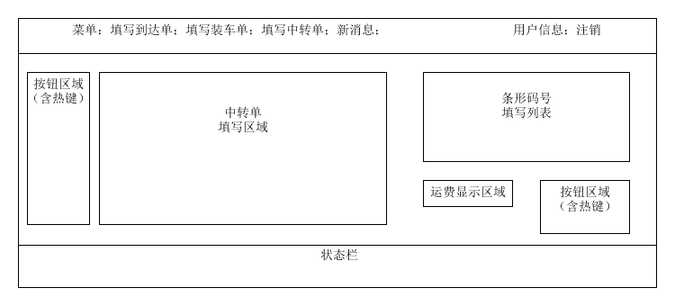

中转中心业务员填写中转单界面设计

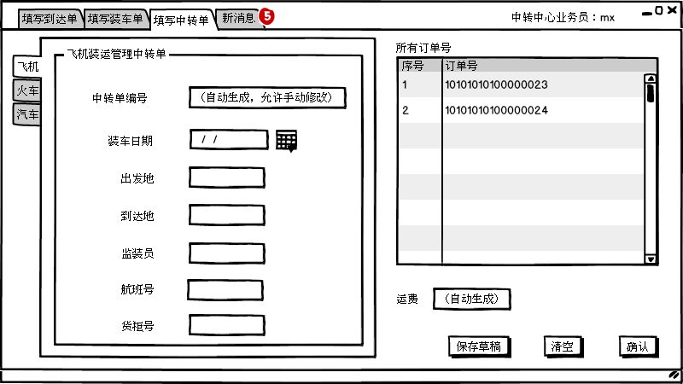

中转中心业务员填写中转单原型化主页面